**Principle and Applications of Digital Image Processing**

Homework 1 Report

Part 2 discussion

1. Add or subtract a constant value to each pixel in the image.
2. Multiply a constant to each pixel in the image
3. Create a new image which is the average image of two input images
4. Create a new image g(x, y) in which the value of each pixel is determined by calculating the pixel values of the input image f(x, y) using the following equation:

$$g\left(x,y\right)=f\left(x,y\right)-f(x-1, y)$$

Calculate the histograms of the processed images from the above arithmetic operations and compare them with the histograms of the original image. Briefly discuss your results.

1. 讀取原圖後可對原圖的每一個pixel進行加或減spin box中的數字。加的數字越大，則圖片越亮，且histogram水平往右移動，直至最大31時，整張圖變為白色，且histogram只有31有數值，反之，減越多，則圖片越暗，且histogram水平往左移動，直至最小 -31時，整張圖變為黑色，且histogram只有0有數值。

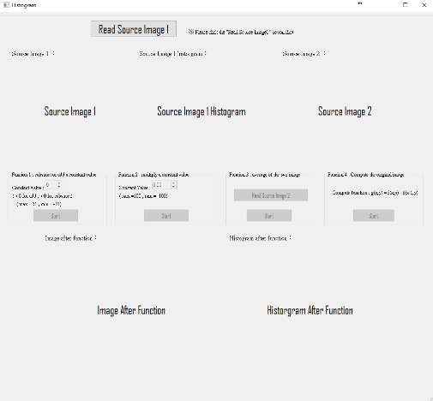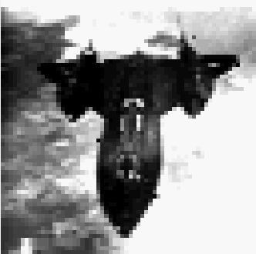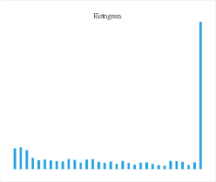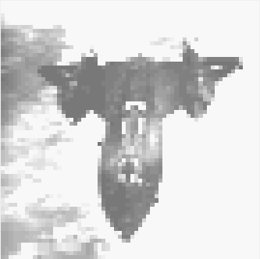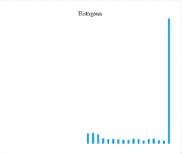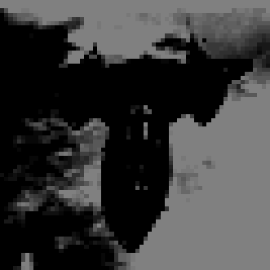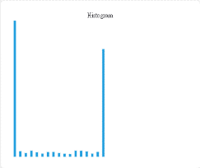

Constant value

= 0

Constant value

= 15

Constant value

= 31

Constant value

= -16

Constant value

= -31

1. 讀取原圖後可對原圖的每一個pixel進行乘以spin box中的數字。乘的數字越大(>0的狀況下)，則圖片越亮，且histogram水平往右移動，往右的速度較1.用加的快，然而若原本的灰階值為0的話，則不會因為乘數而有影響，一律均為0，因此乘到31以上時，圖以及histogram都不會有任何變化。反之乘的數字越小(>0的狀況下)，則圖片越暗，且histogram水平往左移動，往左的速度較1.用減的快，直至乘以小於等於0之後都會使整張圖變為黑色且histogram只有0有數值。

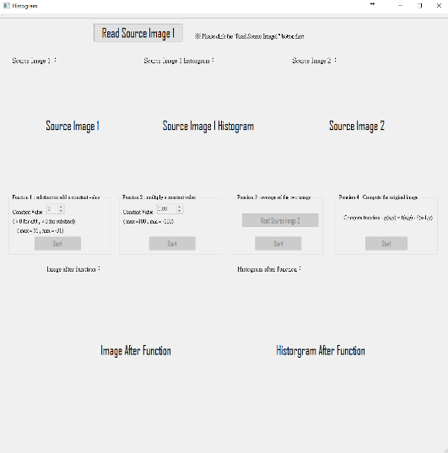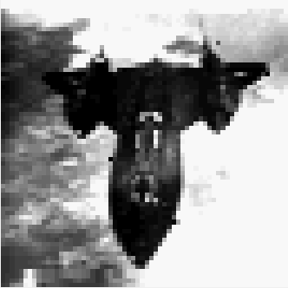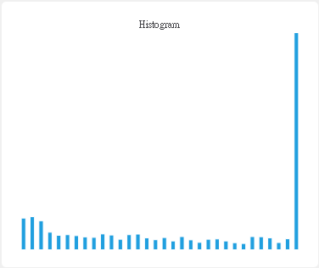

Constant value

= 1.00

Constant value

= 15.00

Constant value

= 31.00

Constant value

= 0.00

Constant value

= -31.00

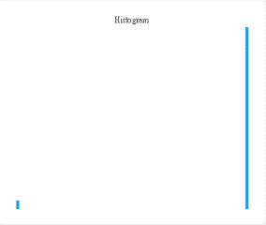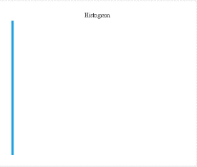

1. 由檔案讀入另一個.64檔後進行兩張影像的平均影像計算，由合併圖像可以看出約莫為兩張影像疊加，而histogram則會有往中央靠近的現象。

Image 1

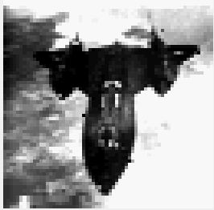

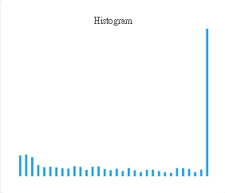

Average of Image 1 & 2

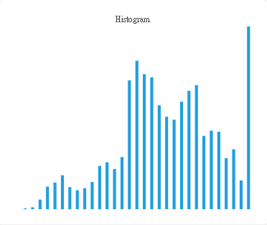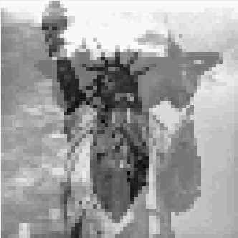

Image 2

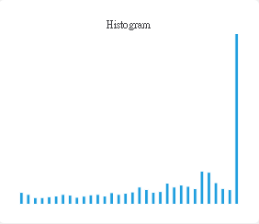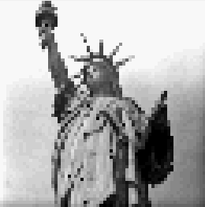

1. 本題進行的pixel運算為同列的pixel，自己的灰階值改為自己的灰階值減去左邊一個pixel的灰階值，圖形為縱向右亮左暗的邊界突顯，而histogram則因為為兩兩pixel值相減所以偏左。

